**ЛАБОРАТОРНА РОБОТА №4**

Дослідження роботи SSIS

***Мета роботи:*** засвоїти інструменти для роботи кооперативних інформаційних системи.

**Хід роботи**

1. Реалізувати 2 інтеграції джерел даних і імпортувати дані до бази даних.

2. Індивідуальне завдання. Реалізувати заповнення БД з альтернативного джерела (електронних таблиць Excel або MySQL сервер);

Після встановлення всіх потрібних компонентів, запустимо SQL Server Management Studio (SSMS) і за допомогою скрипта створимо 3 бази даних - перші дві (DemoSSIS_SourceA і DemoSSIS_SourceB) виступатимуть в ролі джерел даних, а третя (DemoSSIS_Target) в ролі одержувача даних.

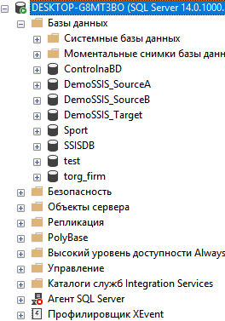

Рисунок 1 – Результат створення БД

-- первая БД выступающая в роли источника данных

CREATE DATABASE DemoSSIS_SourceA

GO

ALTER DATABASE DemoSSIS_SourceA SET RECOVERY SIMPLE

GO

-- вторая БД выступающая в роли источника данных

CREATE DATABASE DemoSSIS_SourceB

GO

ALTER DATABASE DemoSSIS_SourceB SET RECOVERY SIMPLE

GO

-- БД выступающая в роли получателя данных

CREATE DATABASE DemoSSIS_Target

GO

ALTER DATABASE DemoSSIS_Target SET RECOVERY SIMPLE

GO

USE DemoSSIS_SourceA

GO

-- продукты из источника A

CREATE TABLE Products(

ID int NOT NULL IDENTITY,

Title nvarchar(50) NOT NULL,

Price money,

CONSTRAINT PK_Products PRIMARY KEY(ID)

)

GO

-- наполняем таблицу тестовыми данными

SET IDENTITY_INSERT Products ON

INSERT Products(ID,Title,Price)VALUES

(1,N'Клей',20),

(2,N'Корректор',NULL),

(3,N'Скотч',100),

(4,N'Стикеры',80),

(5,N'Скрепки',25)

SET IDENTITY_INSERT Products OFF

GO

USE DemoSSIS_SourceB

GO

-- продукты из источника B

CREATE TABLE Products(

ID int NOT NULL IDENTITY,

Title nvarchar(50) NOT NULL,

Price money,

CONSTRAINT PK_Products PRIMARY KEY(ID)

)

GO

-- наполняем таблицу тестовыми данными

SET IDENTITY_INSERT Products ON

INSERT Products(ID,Title,Price)VALUES

(1,N'Ножницы',200),

(2,N'Нож канцелярский',70),

(3,N'Дырокол',220),

(4,N'Степлер',150),

(5,N'Шариковая ручка',15)

SET IDENTITY_INSERT Products OFF

GO

USE DemoSSIS_Target

GO

-- принимающая таблица

CREATE TABLE Products(

ID int NOT NULL IDENTITY,

Title nvarchar(50) NOT NULL,

Price money,

SourceID char(1) NOT NULL, -- используется для идентификации источника

SourceProductID int NOT NULL, -- ID в источнике

CONSTRAINT PK_Products PRIMARY KEY(ID),

CONSTRAINT UK_Products UNIQUE(SourceID,SourceProductID),

CONSTRAINT CK_Products_SourceID CHECK(SourceID IN('A','B'))

)

GO

Після створення БД, переходимо до створення проекта SSIS.

**Створення SSIS проекта**

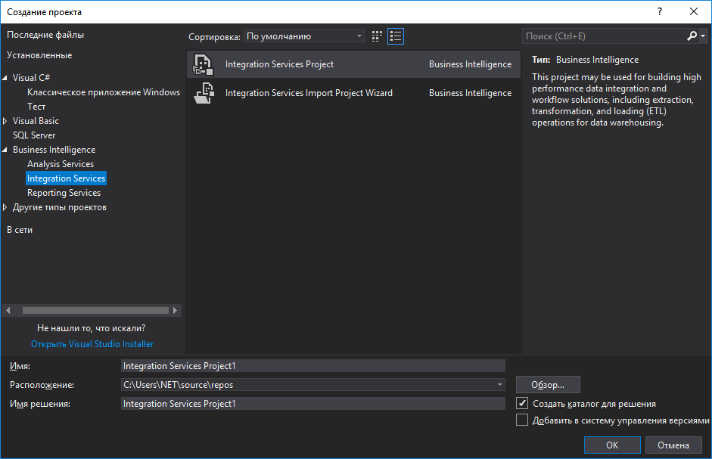

Рисунок 2 - Створення проекта

Для подальшого полегшення розгортання зайдемо в властивості проекту та змінимо опцію **ProtectionLevel** на **DontSaveSensitive**:

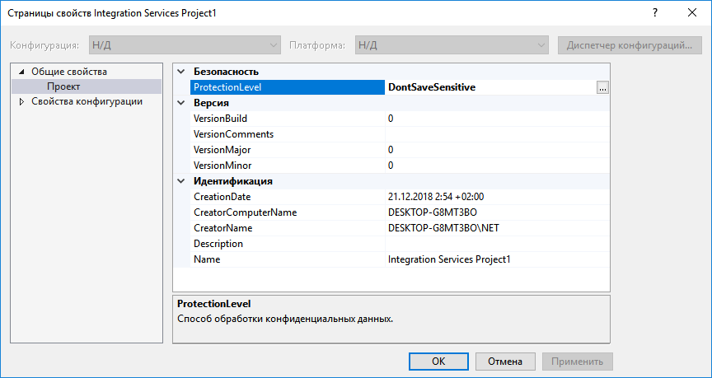

Рисунок 3 – Змінюємо **ProtectionLevel**

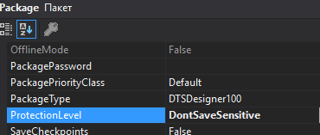

Рисунок 4 – Встановлення **ProtectionLevel**

Для всіх нових пакетів ця властивість буде заповнюватися значенням з властивості проекту. Створимо з'єднання:

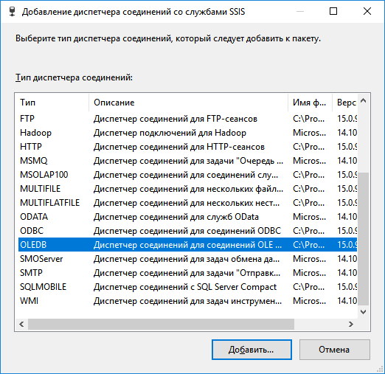

Рисунок 5 – Створення з’єднання

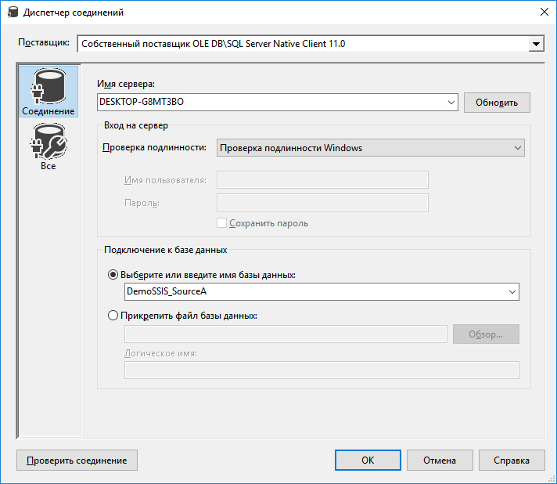

Рисунок 6 – Заповнюємо параметри з’єднання з БД

Бойові параметри з'єднання в подальшому можна буде налаштувати при створенні завдання **SQL Server Agent**.

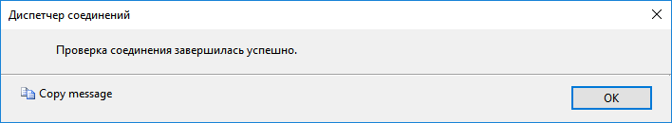

Рисунок 7 – Перевірка з’єднання

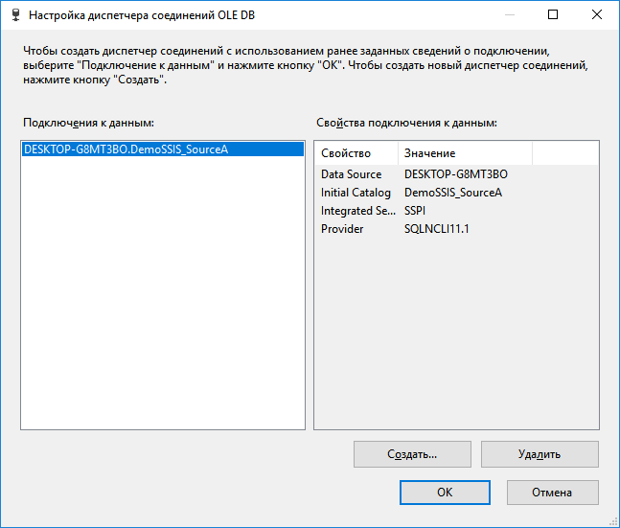

Рисунок 8 – Продовження

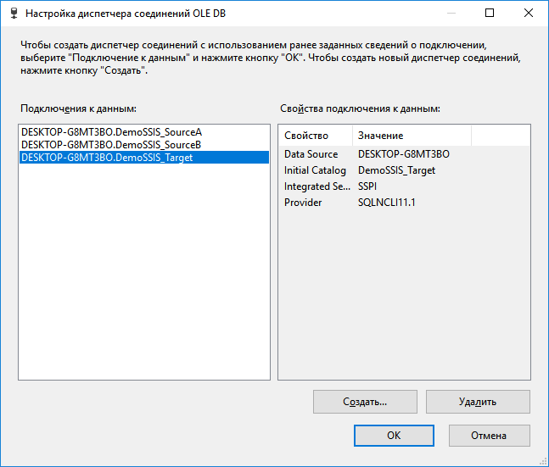

Рисунок 9 – Таким же чином, створюємо SourceB та Target

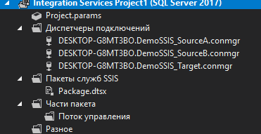

Рисунок 10 – Результат додавання з’єднань

Оскільки основною метою Лабораторної роботи є, спробувати все на практиці, тож для початку напишемо просту логіку, яка буде повністю очищати таблицю Products в базі DemoSSIS_Target і знову завантажувати в неї дані з двох баз даних DemoSSIS_SourceA і DemoSSIS_SourceB.

Для очищення скористаємося компонентом «Execute SQL Task», який ми за допомогою миші створимо в області «Control Flow»:

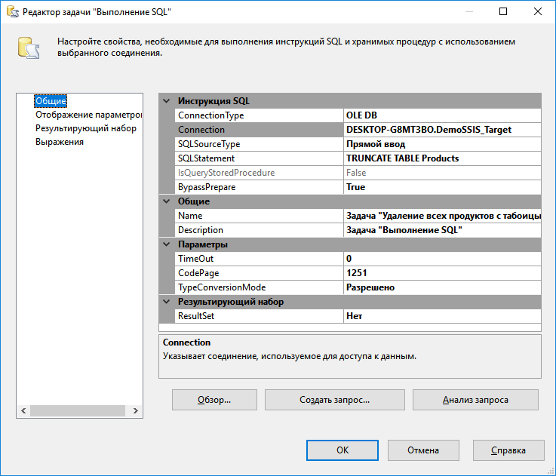

Рисунок 11 – Конфігурація нашої задачі

Надалі всі задачі, які описані в Лабораторній роботі будуть виконані, але знімки екранів будуть приводитися к основним задачам.

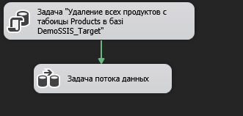

Рисунок 12 – Ланцюг дій

Ланцюжок дій, який буде виконуватися послідовно. Клацнувши двічі на «Load Products From Source A» ми потрапляємо в область «Data Flow» цього елемента.

**Data Flow Task** - це складний компонент, який має свою область, в якій створюються вкладені елементи для роботи з потоком даних. 